Глава 9.

Обработка изображений интегральных микросхем
Интеграчьная микросхема состоит из расположенных одного над другим слоев. Для каждого из них должна быть восстановлена цифровая модель. Каждый слой ИМС может рассматриваться как подложка с нанесенными на нее электрическими элементами (транзисторы, резисторы и т.д.), соединенными металлическими проводящими дорожками. Объекты ИМС должны быть выделены, классифицированы и представлены в терминах системы проектирования и контроля качества ИМС (вершин прямоугольников и многоугольников с их топологическими связями).
Примеры исходных изображений ИМС приведены на рис. 9.1.

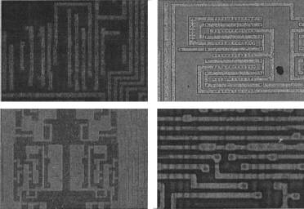

Рис. 9.1. Исходные изображения ИМС

9.1. Считывание изображения ИМС
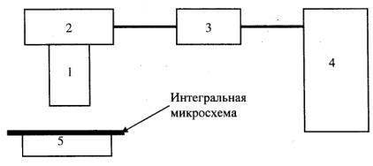
Для получения полутонового изображения использовалась система, состоящая из микроскопа Ergolux (1), цветной видеокамеры SONY (2) и цветного оцифровщика Wave Watcher (3), соединенного с персональным компьютером (4), а также координатного стола (5) для перемещения ИМС перед объективом (рис.9.2) [271].

Рис. 9.2. Система для сканирования ИМС

Плотность оцифровки такой системы зависит от используемого объектива и приведена в табл. 9.1 (размер кадра - 640x422 пикселя).

Таблица 9.1
Увеличение  (крат) | Размер кадра  (мкм) | Плотность оцифровки  (пиксель/мкм)
250 | 320x240 | 2
500 | 128x36 | 5
1000 | 64x48 | 10

Наилучшее качество изображения было достигнуто при увеличении в 1000 крат, что соответствует 10 пиксель/мкм. Исходя из размера получаемого изображения, равного 640x442 пикселям, одно изображение содержит только небольшую часть всей микросхемы. Следовательно весь слой ИМС представляется набором изображений, сканированных с перекрытием в десять пикселей.

9.2. Технология и алгоритмы обработки ИМС
На основе полутоновых изображений необходимо получить описание топологии ИМС в виде топологически связных элементов ИМС. Для достижения поставленной цели предлагается технология обработки изображений ИМС, содержащая следующие этапы: подавление шумов, выделение границ, преобразование выделенных границ в векторный формат, реконструкция векторного представления и получение описания топологии на основе векторного представления границ [271].
Характер исследуемой задачи налагает некоторые специфические ограничения на метод обработки: высокий уровень шума в изображении и возможное искажение поверхности ИМС в течение процедуры подготовки. Дополнительными требованиями являются низкий процент ошибок, а также малое время вычислений.
Искажения вносятся также при подготовке ИМС. Первым сканируется наружный слой, который затем удаляется, предоставляя доступ к следующему слою и т.д. Механическое удаление сопровождается химической обработкой поверхности каждого слоя для подчеркивания различных слоев ИМС. Пример выделения топологии ИМС приведен нарис.9.3.

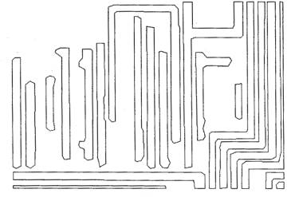

Рис. 9.3. Результат выделения топологии на изображении ИМС

9.2.1. Трудности обработки ИМС
Отличительной особенностью изображений ИМС является низкое качество получаемого изображения. Назовем некоторые причины:
• повреждение поверхности слоя при механическом удалении вышележащих слоев;
• повреждение ИМС во время химической очистки слоя и подкрашивания;
• малое различие в коэффициенте отражения различных объектов одного слоя, в результате чего различные слои выглядят одинаковыми на изображении;
• низкий контраст изображения;
• слои ИМС не являются плоскими;
• металлические проводники и элементы ИМС находятся выше подложки и кроме того все объекты частично повторяют рельеф нижележащих слоев. В современных ИМС толщина объектов сопоставима с их размерами, таким образом при получении изображения на большом увеличении глубина резкости микроскопа становится недостаточной для одновременного получения четких границ всех интересующих слоев, так что некоторые слои получаются размытыми;
• некоторые объекты ИМС разрушаются или настолько сильно повреждаются при подготовке кристалла, что распознавание их становится невозможным (рис. 9.4);
• могут просматриваться и нижележащие слои, что приводит к появлению большого числа ложных контуров при обработке.

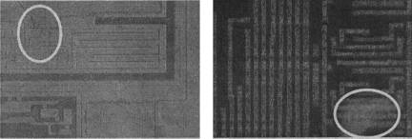

Рис. 9.4. Пример изображений с повреждениями ИМС
(повреждения выделены)

Цифровое описание топологии ИМС включает в себя векторное описание границ элементов ИМС и описание класса, к которому относится элемент.

9.2.2. Подавление шумов и повышение качества
Для снижения шумов на изображении применялся итеративный фильтр, производящий сглаживание изображения. Использование именно итеративного фильтра позволяет более точно "дозировать" подавление шума на изображении. Различия в применении фильтра объясняются различиями в природе изображений «разных типов. Так изображения, содержащие металлические проводники, могут подвергаться более сильному сглаживанию без потери информации о краях проводящих дорожек, тогда как столь же сильное сглаживание, примененное к изображениям полупроводниковых элементов, приводит к слиянию объектов. По результатам произведенных исследований оптимальное число итераций фильтра для изображений металлических проводников составило семь, а для изображений полупроводниковых элементов - два.

9.2.3. Выделение границ
В отличие от большинства других типов изображений, применение обычных операторов выделения ступенчатого перепада яркости не приводит к удовлетворительному результату, поскольку в результате искомая граница представляется двумя контурными линиями, а не одной, как этого следовало бы ожидать. В результате проведенного анализа яркостного профиля границы было обнаружено, что искомый профиль соответствует перевернутому крышеобразному перепаду. Для получения оптимальной формы оператора производился ряд экспериментов, в результате которых были определены параметры маски оператора.
Для достижения оптимальных результатов оператор выделения края должен быть чувствителен к его ориентации [124]. Поскольку границы на исследуемых изображениях имеют одно из заранее определенных направлений (горизонтальное, вертикальное либо диагональное), для каждого из них синтезировалась маска оператора выделения края. Аналогично маске, соответствующей горизонтальной ориентации, были синтезированы маски для вертикального и двух диагональных направлений. Для каждой точки исходного изображения производилась последовательная свертка со всеми четырьмя масками.
Маска, давшая максимальное значение отклика, считалась наиболее подходящей к рассматриваемому фрагменту. Абсолютное значение отклика считается крутизной края в пикселе, d направление, соответствующее маске, - направлением края в пикселе. После определения информации о направлении и крутизне края для всего изображения производилось выделение контурной линии на основе метода, в соответствии с которым контурными полагаются точки, являющиеся локальными максимумами в направлении, перпендикулярном направлению края в точке. По результатам произведенных исследований было установлено, что использование масок, соответствующих диагональным направлениям, является излишним, поскольку приводит к появлению ложных продолжений контурных линий в местах перехода линии диагональной ориентации в вертикальную либо диагональную. Кроме того, для устранения малоконтрастных перепадов использовался Порог 1. Для повышения достоверности получаемого контурного представления за счет сохранения части малоконтрастных краев использовался Порог 2. Пиксели, имеющие значение большее Порога 2, но меньшее Порога!, полагались кандидатами в контурные. Пиксель-кандидат становится контурным, если он является связным с контурным пикселем. Такой процесс производился итеративно для всего изображения. В результате эти границы описываются 8-связными контурными линиями единичной ширины.

9.2.4. Векторизация
На следующем этапе производится преобразование полученного контурного представления исходного изображения в векторный вид. Для растр-векторного преобразования использовался алгоритм, описанный в разд.7.3. В процессе сканирования производится отслеживание прямолинейных отрезков контурной линии и построение их векторного описания.
Будучи преобразованным в векторный формат, контурное изображение описывается координатами концов прямолинейных отрезков. Такая структура данных порождена процессом векторизации и не вполне удобна для дальнейших преобразований - удаления разрывов и реконструкции изображения. С целью наиболее эффективного выполнения этих операций разработан специальный вид векторного представления, получаемый в два этапа: на первом из них производится разделение отрезков прямых на четыре группы в соответствии с их ориентацией (горизонтальной, вертикальной и двумя диагональными), а на втором производится упорядочение внутри групп, производимое по параметрам, приведенным в табл. 9.2.

Таблица 9.2
Ориентация | Параметр 1 | Параметр 2
Горизонтал ьная | У | X
Вертикальная | X | у
Диагональная | х-у | х+у
Антидиагональная | х+у | х-у

Использование двух параметров позволяет избежать конфликтов при сортировке, поскольку весьма вероятно присутствие в одной группе нескольких отрезков с одинаковым значением Параметра 1. В таком случае они упорядочиваются по значению Параметра 2. Параметр 1 выбран таким образом, что он является практически постоянным для всех точек отрезка из данной группы. Параметр 2 таким свойством не обладает, поэтому вычисление Параметра 2 производится для средней точки отрезка. По завершении процесса сортировки производится устранение разрывов на изображении, а также его реконструкция. Очевидно, что для устранения разрыва в контурной линии необходимо определить, какие именно две контурные линии граничат с этим разрывом, а затем продлить их до соединения, что приведет к устранению разрыва, т.е. для произвольно выбранного отрезка необходимо найти ближайший к нему отрезок, лежащий на одной прямой, а затем заменить их одним отрезком. Следует заметить, что предлагаемая процедура сортировки избавляет от поиска второго отрезка для выбранного первого. Благодаря выбранной структуре данных, искомый отрезок всегда будет находиться рядом (в используемом представлении) с исходным. Обнаруженная пара отрезков заменяется одним, а процесс слияния повторяется итеративно для всего изображения, пока он приводит к изменениям.
Выделение прямых на изображениях ИМС производится на контурном представлении изображения, получение которого было описано выше. Процедура преобразования контуров в векторное представление также аналогична описанной выше. Изображения ИМС, в отличие от изображений земной поверхности, всегда содержат объекты, ориентированные определенным образом. Это обусловлено тем, что кристалл ИМС перед сканированием ориентируется параллельно осям видеокамеры, а все объекты ИМС расположены в соответствии с техническими
требованиями, следовательно, таким же образом они будут расположены и на получаемом изображении. Требования стандартов к изготовле- нию наблюдаемой ИМС всегда известны перед обработкой, и эти знания Тмогут использоваться для повышения достоверности получаемых результатов. Наиболее существенным является набор допустимых углов для ИМС. В этом наборе указывается, под каким углом могут проходить проводники на ИМС. Наиболее широко распространены следующие три набора:
• горизонтальная и вертикальная ориентация;
• горизонтальная, вертикальная и диагональная.ориентация;
• произвольная ориентация.
Используя эту информацию, можно проводить корректировку ориентации каждой линии в соответствии с требованиями стандартов. Речь идет, как правило, о довороте прямых на небольшой угол. Эта процедура производится и в третьем случае, соответствующем произвольной ориентации проводящих дорожек. Допущение любой ориентации вовсе не означает присутствие на ИМС дорожек с различными углами. Стандарт допускает прохождение дорожки под любым произвольным углом, однако на реальных микросхемах значительная часть (как правило, не менее 80%) ориентирована либо вертикально, либо горизонтально, либо диагонально.
Другой особенностью ИМС с третьим набором допустимых углов (произвольная ориентация) является наличие криволинейных объектов (в виде кругов или полукругов). Их необходимо отличать от прямых, чтобы не производить с ними операции доворота.

9.2.5. Реконструкция векторного представления
Выполняется в два этапа: удаление промежутков внутри линии и удаление промежутков в углах.
Удаление промежутков внутри линии. Специфика решаемой задачи позволяет внести изменения в процедуру устранения разрывов, описанную выше и относящуюся к изображениям земной поверхности. Этой особенностью является ограниченный набор возможных ориентации прямых на изображении. Ограниченность набора позволяет отсортировать векторное представление таким образом, чтобы располагающиеся рядом отрезки находились рядом друг с другом для минимизации поиска прямых-кандидатов для слияния. Прямые подразделяются на пять групп согласно их ориентации. Такое векторное представление позволяет облегчить устранение разрывов, потому что в этом случае не требуется поиска прямой-кандидата для слияния (для четырех основных направлений), поскольку она будет всегда находиться рядом с анализируемой прямой.
Удаление промежутков в углах. Удаление разрывов в углах производится путем удлинения каждого отрезка на некоторую величину в обоих направлениях. Отрезки удлиняются, удаляя разрыв.
Для того чтобы избежать многократного вычисления точек пересечения отрезков, производим обратный переход в растровое представление. Для этого для каждого отрезка выполняется вектор-растровое преобразование по алгоритму Бризенхема. Полученное изображение содержит прямолинейные отрезки и используется далее в процессе выделения топологии ИМС, описанном ниже.

9.2.6. Получение описания топологии ИМС
Процесс построения топологии заключается в отслеживании цепочек прямолинейных отрезков, ограничивающих связные области. Эти области будут соответствовать отдельным связным фрагментам элементов ИМС. Полученная информация записывается в специальном формате, совместимом с существующими программными комплексами, позволяющими производить анализ и контроль топологии ИМС в соответствии с установленными нормами.

9.3. Прикладные задачи обработки ИМС
9.3.1. Обработка изображений металлических проводников
Изображения металлических проводников содержат подложку и собственно металлические проводники (рис.9.5). Металлические проводники должны быть выделены и представлены в виде вершин замкнутых многоугольников, содержащих минимальное число точек, полученных после аппроксимации.

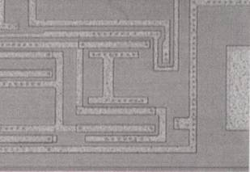

Рис. 9.5. Пример изображения с металлическими проводниками

Для обработки изображений металлических проводников была разработана следующая технология (рис. 9.6) [289].

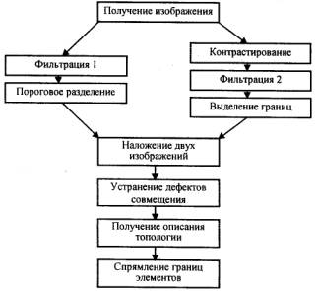

Рис. 9.6. Технология обработки изображения ИМС
с металлическими проводниками

Основная идея заключается в том, чтобы с помощью порогового разделения получить информацию о конфигурации проводников, а с помощью выделенных перепадов яркости - о границах объектов, для того чтобы затем совместить эти данные в одном изображении.
Рассмотрим отдельные этапы технологии более подробно.
Фильтрация 1. Производится для повышения качества изображения перед пороговым разделением - произведением сглаживания, для чего применяется низкочастотная фильтрация путем свертки с маской вида 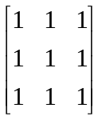. Фильтрация повторяется пять раз.
Пороговое разделение осуществляется по минимуму впадины между пиками бимодальной гистограммы. Ввиду неоднородного освещения ИМС гистограмма не является гладкой и не имеет ярко выраженной бимодальной формы. Для сглаживания гистограммы применялось усреднение по двум ближайшим соседям, после чего определялось положение максимумов гистограммы. Поиск первого максимума осуществлялся при продвижении от минимальных значений яркости в сторону их увеличения, а поиск второго максимума - при продвижении от максимальных значений яркости в сторону их уменьшения. После определения максимумов проводится поиск минимума между ними, который и соответствует порогу бинаризации. Далее пиксели с яркостью меньшей пороговой преобразуются в черные, остальные - в белые. Результат порогового разделения изображения ИМС приведен на рис.9.7.



Рис. 9.7. Результат порогового разделения исходного изображения

Контрастирование производится для обеспечения более качественного выделения перепадов яркости. Для этого строятся гистограммы и определяются пороговые значения, соответствующие 5% самых больших и самых малых значений яркости. Пиксели с яркостью, меньшей нижнего порогового значения, преобразуются в черные, а пиксели с яркостью, большей верхнего порогового значения - в белые. Диапазон яркости между нижним и верхним пороговым значением линейно преобразуется в весь яркостный диапазон.
Фильтрация 2 аналогична Фильтрации 1 с тем отличием, что производится только одна итерация. Цель этой фильтрации - сгладить изображение перед выделением перепадов яркости, поскольку при преобразовании контраста количество результирующих градаций яркости превышает количество исходных.
Выделение перепадов яркости производится на основе алгоритма свертки с двумя масками и выбора максимального результата свертки. Если результат свертки больше порогового значения, то пиксель считается контурным. Пример смотри на рис.9.8.

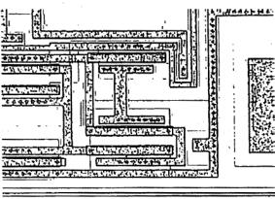

Рис. 9.8. Выделенные границы на изображении ИМС
с металлическими проводниками

Наложение двух изображений производится путем попиксельной логической операции ИЛИ над двумя исходными изображениями. Результирующее изображение приведено на рис.9.9.

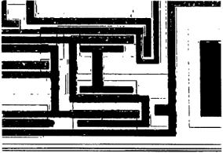

Рис. 9.9. Объединенное изображение

Устранение дефектов совмещения необходимо ввиду того, что из-за искажений на изображении выделенные края и границы объектов в пороговом разделении не совпадают. Кроме того, при выделении перепадов яркости были выделены и элементы нижележащего слоя, присутствие которых на результирующем изображении нежелательно. Для устранения дефектов совмещения на изображении удаляются связные объекты белого цвета, имеющие площадь меньше заданной (200 пикселей), а также темные линии шириной менее 10 пикселей. Изображение с устраненными дефектами совмещения приведено на рис.9.10.



Рис. 9.10. Результат анализа объединенного изображения

Получение описания топологии на полученном изображении производится путем выделения контуров объектов (рис.9.11) и их последующей векторизации.

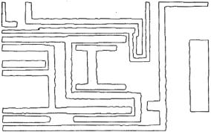

Рис. 9.11. Выделенные границы на бинарном изображении

Спрямление границ элементов производится путем замещения двух связных прямых одной, если их отклонение от нее не превышает заданной величины. Кроме того, если этого требуют условия проектирования, производится доворот "почти горизонтальных", "почти вертикальных", и "почти диагональных" прямых до требуемой ориентации. После спрямления границ получается результирующее представление объектов в виде координат вершин замкнутых многоугольников, соответствующих объектам изображения ИМС. Пример смотри на рис.9.12.

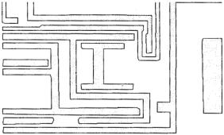

Рис. 9.12. Изображение с выделенной топологией ИМС

9.3.2. Обработка изображений
полупроводниковых элементов
Второй вид ИМС включает в себя два основных класса элементов (рис.9.13). Один класс (Слой!) представляет собой объекты темного цвета. Другой класс (Слой 2) имеет такую же яркость, как и фон. Их можно определить по сравнительно темным границам. Конфигурация объектов обоих классов искажается из-за следов, оставляемых вышележащими слоями. Они изображены в виде светлых областей, таких же как и Слой 2. В процессе анализа изображения необходимо распознавание и удаление таких следов.
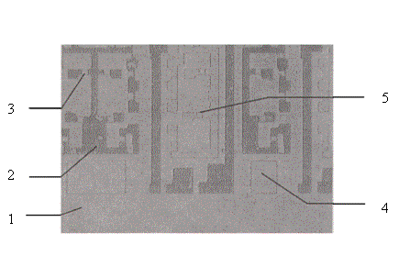
3
2
1
4
5
Рис. 9.13. Изображение с полупроводниковыми элементами:
1 — фон; 2 - Слой 1 (темный) без учета поликремния; 3 — следы поликремния
на Слое I; 4 - Слой 2 (светлый) без учета поликремния; 5 - следы поликремния на Слое 2

Эта задача отлична от предыдущей из-за большего количества классов для классификации и более сложного анализа, необходимого для правильного распознавания всех фрагментов изображения. Для этого была разработана следующая технология обработки (рис.9.14) [267].
Изображение можно рассматривать как совокупность фрагментов, на которые оно разбито с помощью темных границ. Каждый такой фрагмент может быть отнесен к одному из пяти возможных классов. Следы от вышележащего слоя на Слое 1, должны быть классифицированы как Слой 1, а следы от вышележащего слоя на Слое 2 — как Слой 2 соответственно. Отдельной проблемой является различение
следов вышележащего слоя на Слое 2 от Слоя 2, поскольку они иногда могут значительно превышать по площади площадь Слоя 2.
Рассмотрим стадии обработки изображений полупроводниковых элементов более подробно.

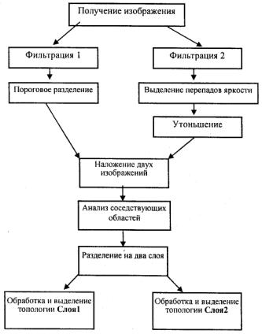

Рис. 9.14. Технология обработки изображения ИМС
с полупроводниковыми элементами

Фильтрация 1 и пороговое разделение аналогичны соответствующим этапам технологии обработки изображений металлических проводников. Результат порогового разделения приведен на рис. 9.15, а на рис. 9.16 показан результат фильтрации бинарного изображения с помощью операций отмыкания и замыкания.
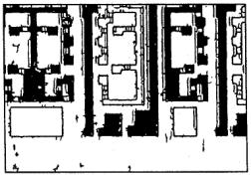

Рис. 9.15. Пороговое разделение исходного изображения

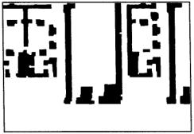

Рис. 9.16. Бинарное изображение после фильтрации

Фильтрация 2 производится для подчеркивания границ перед выделением перепадов яркости для чего применяется фильтрация
путем свертки с маской вида 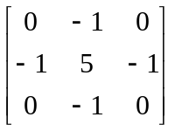
Выделение перепадов. Направление и величина перепада яркости определяется путем свертки с масками, после чего контурные пиксели определяются исходя из условий, описанных в алгоритме получения контурной линии. Выделенные перепады яркости приведены на рис.9.17.

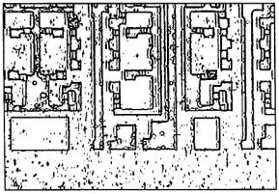

Рис. 9.17. Перепады яркости, выделенные на исходном изображении

Утоныиение производится для получения контурной линии единичной ширины со строгой 8-связностью. Результат показан на рис.9.18.

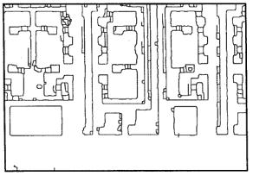

Рис. 9.18. Перепады яркости после утонъшения

Наложение двух изображений (обозначим изображение после порогового разделения ПОРОГ, изображение после выделения перепадов яркости - КОНТУР, результирующее изображение -РЕЗУЛЬТАТ) производится в соответствии со следующим правилом:
Если KOHTУP[i,j]=0, то РЕЗУЛЬТАТ[i,j]=100,
иначе РЕЗУЛЬТАT[i,j]=ПОРОГ[i,j].

В результате получается изображение, аналогичное изображению после порогового разделения, в котором области разделены 8-связной контурной линией серого цвета (яркость 100). Результат объединения двух изображений показан на рис.9.19.

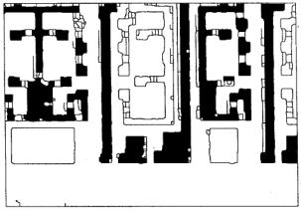

Рис. 9.19. Объединенное изображение

Анализ соседствующих областей В результате, полученное изображение разделено на связные области наложенными контурными линиями. Каждая из этих областей должна быть проанализирована. До начала обработки каждый пиксель может быть либо черным, либо белым. После обработки ему должен быть присвоен один из классов (Слой 1, Слой 2, Фон).
Вначале определяется область, имеющая максимальную площадь. Она рассматривается как Фон. Далее производится анализ областей, соседствующих с ранее распознанной. После классификации этих областей производится анализ их соседей. Процесс выполняется до тех пор, пока не будут классифицированы все области. Для каждой анализируемой области определяются классы ее соседей. В зависимости от их сочетания и производится классификация рассматриваемой в текущий момент области. У области могут быть соседи следующих типов: белый (неопределенный), черный (неопределенный), Фон, Слой 1, Слой 2.
Рассматриваются следующие сочетания соседствующих областей:
• если область черная и имеет соседей класса Фон, она считается Слоем 1;
• если область белая и имеет соседей класса Фон, она считается
Слоем 2;
• если область белая и имеет соседей классов Фон и Слой 1, она считается Слоем 1 (это след вышележащего слоя на Слое /);
• если область белая и имеет соседей классов Фон и Слой 2, она считается Слоем 2 (это след вышележащего слоя на Слое 2);
• если область белая и имеет соседей классов Фон и Слой 1 или Фон и Слой 2, она считается Фоном.
При обработке используется информация о классифицированных областях, полученных на всех предыдущих этапах.
В результате проведенного анализа областям, соответствующим Слою 1, присваивается значение яркости, равное 200, а Слою 2 - 220.
Разделение на два слоя производится формированием двух отдельных файлов, соответствующих Слою 1 и Слою 2. Изображения, соответствующие двум слоям ИМС приведены на рис.9.20.
Каждое из этих изображений в дальнейшем обрабатывается аналогично обработке изображений металлических проводников для получения описания в формате системы разработки ИМС.

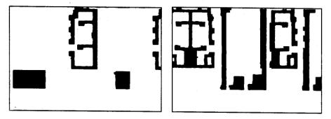

Рис. 9.20. Результат классификации изображения
с полупроводниковыми элементами

9.3.3. Выделение контактных площадок
Еще одной задачей в обработке изображений ИМС является выделение контактных площадок на изображениях металлических проводников (рис.9.21).

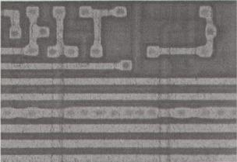

Рис. 9.21. Исходное изображение для выделения контактных площадок

Контактные площадки выглядят как темные области на сравнительно светлых металлических проводниках. Ввиду специфичности задачи и невозможности решить ее с помощью способов описанных выше, была разработана технология выделения контактных площадок на изображениях (рис.9.22).

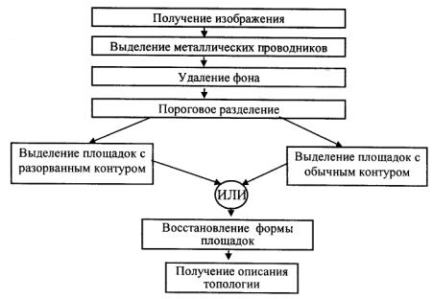

Рис. 9.22. Технология выделения контактных площадок
на изображениях ИМС

Выделение металлических проводников. Поскольку контактные площадки находятся на металлических проводниках, выделение проводников позволит сузить область поиска площадок. Исходное изображение обрабатывается для выделения металлических проводников. Затем области, соответствующие фону, "вычитаются" из изображения и далее рассматриваются только области, соответствующие металлическим проводникам. На рис.9.23 показаны области, соответствующие металлическим проводники, выделенные на исходном изображении.



Рис. 9.23. Выделенные металлические проводники

Удаление фона заключается в присваивании пикселям исходного изображения, соответствующего фону, нулевых значений яркости, а значения яркости других пикселей увеличиваются на единицу. Далее при построении гистограммы при пороговом разделении пиксели с нулевым значением яркости учитываться не будут. Это соответствует обработке только металлических проводников (без фона). В таком случае бинаризация позволяет выделить контактные площадки на металлических проводниках.
Пороговое разделение и предшествующее ему контрастирование соответствуют алгоритмам, используемым при выделении металлических проводников. Результат контрастирования приведен на рис.9.24, а результат порогового разделения - на рис.9.25.

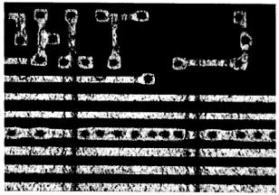

Рис. 9.24. Контрастирование изображения металлических проводников

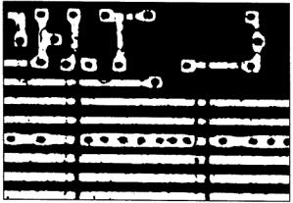

Рис. 9.25. Бинаризация изображения металлических проводников

Выделение площадок с обычным контуром. На основании результата бинаризации контактные площадки могут быть описаны как связные области, не связанные с фоном. Их выделение производится путем определения диапазона площадей контактных площадок и вычисления, какие из областей бинарного изображения попадают в этот диапазон. Выделенные таким образом контактные площадки приведены на рис.9.26.

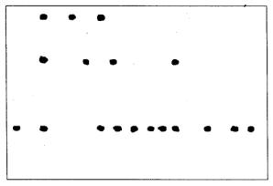

Рис. 9.26. Контактные площадки, выделенные путем анализа площадей

Выделение площадок с разорванным контуром. Из-за неоднородной яркости металлического проводника некоторые контактные площадки оказались связанными с фоном, что не дает возможности выделить их путем анализа площадей. Для устранения соединений между контактными площадками и фоном бинарное изображение обрабатывалось также и в соответствии со следующим алгоритмом: в . рассмотрении оставляются только те области изображения, в которые вписывается квадрат со стороной 10x10 пикселей (величина стороны квадрата зависит от размеров контактной площадки). Такие области приведены на рис.9.27.

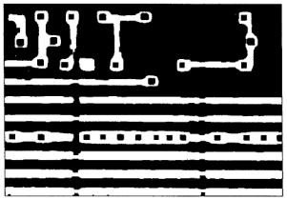

Рис. 9.27. Контактные площадки
после устранения слияний с фоном

Полученное изображение вновь обрабатывается с целью поиска областей с определенными значениями площади, считаемых контактными площадками (см. рис.9.28).

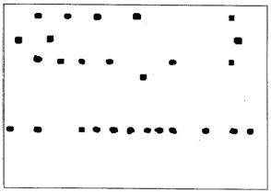

Рис. 9.28. Контактные площадки, выделенные на обоих этапах

Наложение двух изображений производится путем попиксельной логической операции ИЛИ над двумя исходными изображениями.
Восстановление формы контактных площадок. Контактные площадки представляются в виде квадратов и преобразуются в векторное представление для дальнейшей обработки в системе разработки и анализа ИМС. На рис. 9.29 приведены контактные площадки правильной формы, наложенные на исходное изображение.

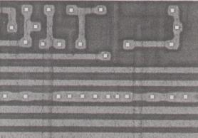

Рис. 9.29. Выделенные площадки, наложенные на
исходное изображение

9.3.4. Практическая реализация
Описанная выше технология была реализована практически на языке Си при создании системы для восстановления топологии ИМС по полутоновым изображениям. Входной информацией для программного комплекса является директорий, содержащий изображения фрагментов одного слоя. В результате обработки в другом директории создаются файлы, содержащие описание каждого фрагмента. Изображения обрабатываются поочередно. Промежуточные изображения, получаемые при обработке фрагмента, записываются на жесткий диск для наблюдения за поведением алгоритма при существенном изменении входных данных [270,271,289].
Использование такой системы позволяет исключить значительную часть ручного труда при восстановлении топологии ИМС с целью контроля качества и задач обратного проектирования.

9.3.5. Перспективы развития систем обработки и контроля
качества интегральных микросхем
Можно выделить следующие направления развития таких систем:
• Минимальный размер дефекта Размеры дефектов постоянно уменьшаются, выходя за пределы возможностей оптических систем [18]. При размере дефектов менее 0,1 мкм применение традиционных подходов невозможно. Наиболее вероятной альтернативой в настоящее время является электронный сканирующий микроскоп, однако существует ряд проблем, которые необходимо решить для адаптации сканирующих микроскопов.
• Производительность. Производительность существующих систем уже ограничена технологией. Ввиду того, что плотность расположения элементов постоянно растет, их количество на кристалле увеличивается очень высокими темпами, что требует соответственного возрастания и скорости обработки. Требуемая скорость обработки в современных системах должна быть не менее 10⁹пиксель/с, требуются серьезные изменения в процессах получения и обработки изображений. Таким образом, необходим соответствующий рост вычислительной мощности систем обработки изображений.
• Трехмерный контроль. Использование томографии поверхности. Непосредственное применение таких методов в настоящее время затруднительно из-за высоких вычислительных затрат, однако возможно использование такой информации для предварительно классифицированных изображений.
• Классификация дефектов. Необходимо не только обнаружение дефектов, но и их классификация для получения статистики по характеру и встречаемости дефектов.

